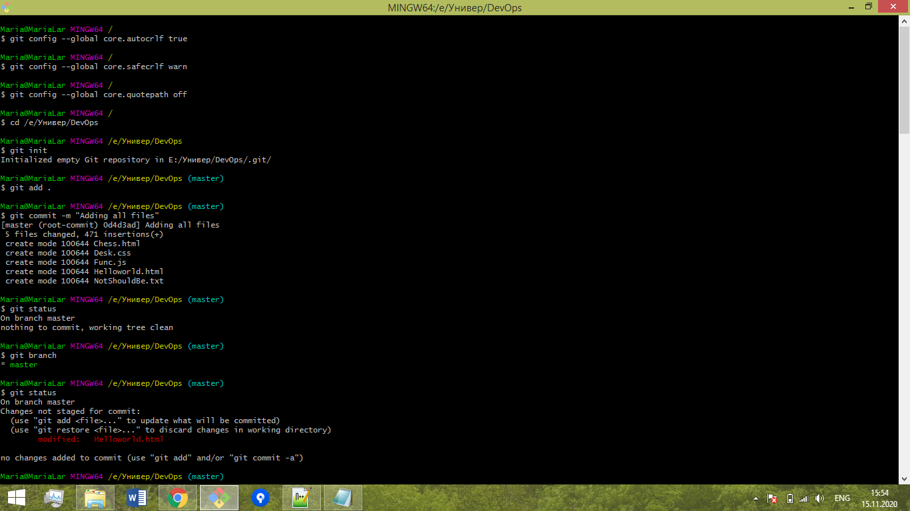

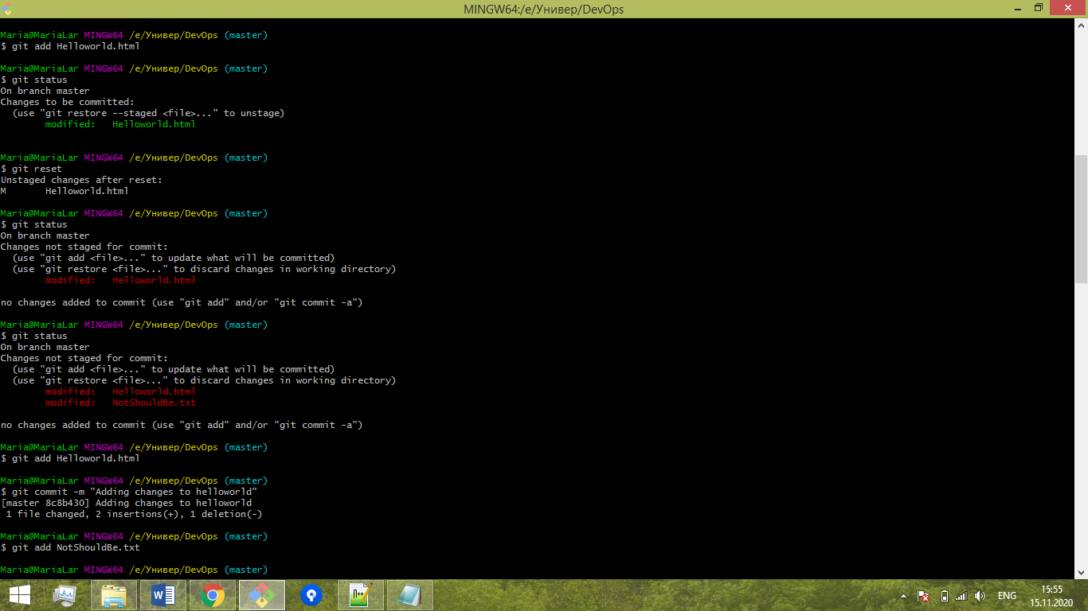

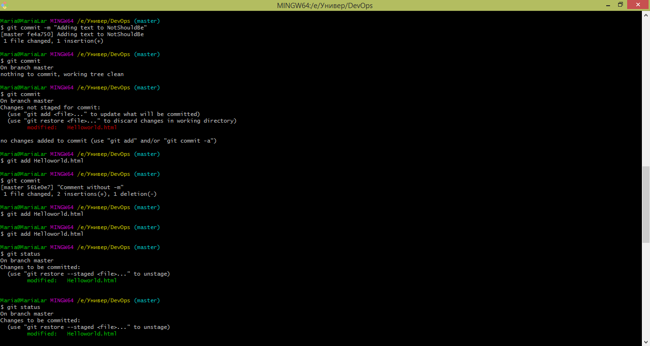

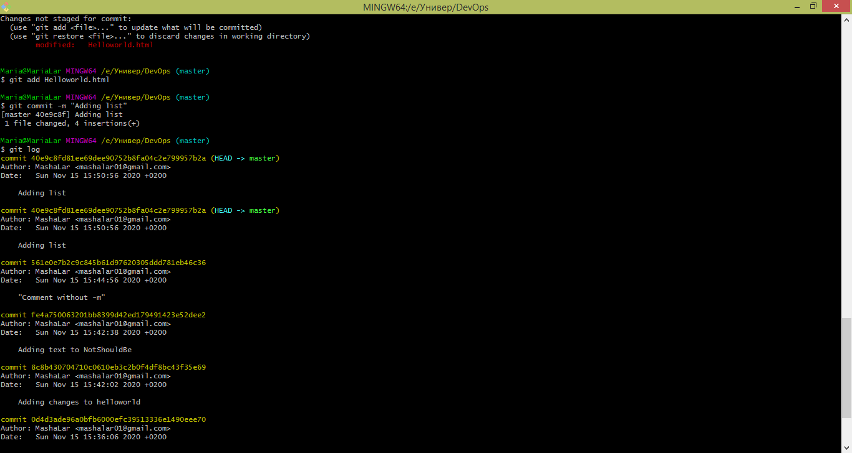

* --pretty="..." — определяет формат вывода.
* %h — укороченный хэш коммита
* %d — дополнения коммита («головы» веток или теги)
* %ad — дата коммита
* %s — комментарий
* %an — имя автора
* --graph — отображает дерево коммитов в виде ASCII-графика
* --date=short — сохраняет формат даты коротким и симпатичным

